COMPOSICION DE LA PLANTILLA EJERCICIO 2024

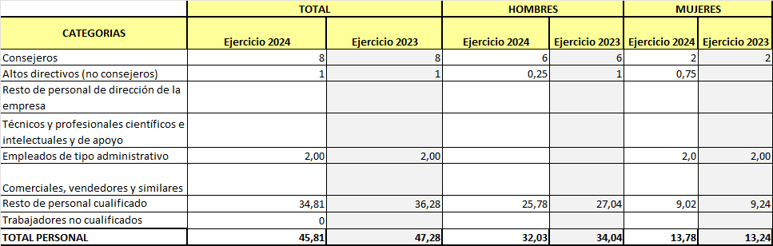

La plantilla de personal de GEONET a 31 de diciembre de 2024 era de:

